泸州预警平台安全业务培训文档

（市安监局 官伟平）

问题思考

1、预警平台企业端需要录入的业务信息，有无法律、法规依据？主要依据有什么？

2、企业主要负责人、企业安全管理机构及安全管理人员，其安全生产职责有无法律规定？如有，规定内容是哪些？

3、法律规定的企业主要负责人安全生产职责、党的19大召开前国务院安委会布置的对企业层面的安生生产大检查（即《国务院安全生产委员会关于开展全国安全生产大检查的通知》  安委明电〔2017〕3号）、目前四川省安委布置的安全大检查企业层面检查（即《四川省人民政府安全生产委员会关于集中开展安全生产大检查工作的通知》 川安委〔2018〕7号），3者（检查）内容有何关系？

4、企业安全管理人员在泸州安全生产预警平台填报信息，于企业安全生产工作起到什么作用？

问题2答案：

《安全生产法》第十八条  生产经营单位的主要负责人对本单位安全生产工作负有下列职责：

（一）建立、健全本单位安全生产责任制；

（二）组织制定本单位安全生产规章制度和操作规程；

（三）组织制定并实施本单位安全生产教育和培训计划；

（四）保证本单位安全生产投入的有效实施；

（五）督促、检查本单位的安全生产工作，及时消除生产安全事故隐患；

（六）组织制定并实施本单位的生产安全事故应急救援预案；

（七）及时、如实报告生产安全事故。

《安全生产法》第二十二条  生产经营单位的安全生产管理机构以及安全生产管理人员履行下列职责：

（一）组织或者参与拟订本单位安全生产规章制度、操作规程和生产安全事故应急救援预案；

（二）组织或者参与本单位安全生产教育和培训，如实记录安全生产教育和培训情况；

（三）督促落实本单位重大危险源的安全管理措施；（不是每个企业都有重大危险源）

（四）组织或者参与本单位应急救援演练；

（五）检查本单位的安全生产状况，及时排查生产安全事故隐患，提出改进安全生产管理的建议；（检查安全，消除隐患）

（六）制止和纠正违章指挥、强令冒险作业、违反操作规程的行为；（反“三违”）

（七）督促落实本单位安全生产整改措施。（整改问题）

问题3答案 （见列表）

|  |  |  |
| --- | --- | --- |
| 企业主要负责人法定安全生产职责 | 2017年国务院安委会明确对企业安全大检查内容 | 2018年省政府安委会明确对企业安全大检查内容 |
| 安全生产责任制 | 安全生产管理责任落实情况。主要负责人履职、建立和落实安全生产责任制，安管机构或安管人员、安全投入 | 安全生产责任制落实情况（内容同左） |
| 安全生产规章制度和操作规程 | 安全生产管理制度建立和执行情况 | 安全风险管控情况 |
| 安全教育和培训 | 安全风险管控情况 | 隐患排查治理情况 |
| 安全投入 | 隐患排查治理情况 | 汛期安全生产工作情况 |
| 检查消除隐患 | 应急管理情况 | 安全生产管理制度建立和执行情况 |
| 应急管理 |  | 应急管理情况 |
| 报告事故 |  |  |

上表说明，近年国、省明确对企业的安全大检查内容，主要围绕企业主要负责人履职情况开展。

问题4答案

企业安全生产信息的填报过程，就是清理规范企业安全生产管理的过程。反映其安全管理态度、素质、水平。预警平台对企业安全生产基础工作，就是“引导”和“助推”作用。

一、安全生产责任制及安全管理制度

（一）安全生产责任制

1. 参照《四川省人民政府安全生产委员会关于进一步落实企业全员岗位安全生产责任制的指导意见》（川安委〔2016〕8号）和相关要求，健全企业各级人员安全生产责任制。其中省安委2016-8号文件明确了从企业懂事长到一线员工，10类人员安全生产责任制，可参考借鉴。填写时，要分类逐个上传文档。一个连安全生产责任制都混乱不清的企业，肯定是一个管理粗放的企业。

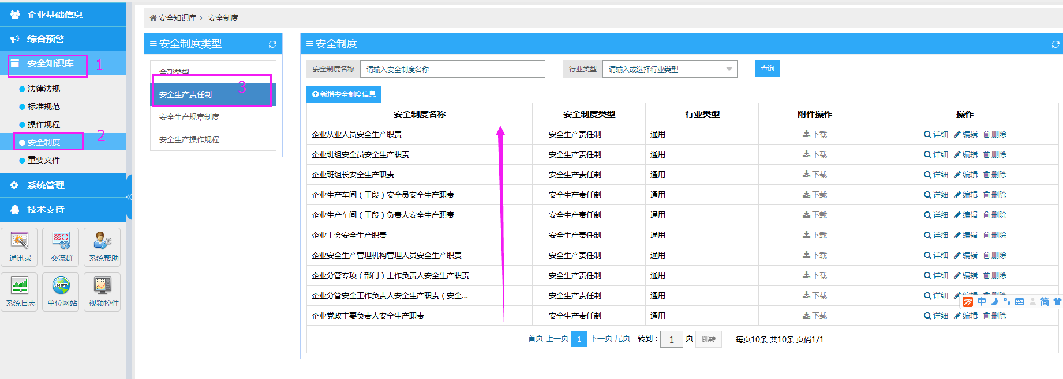

2. 企业主要负责人要熟悉《安全生产法》明确的法定安全生产职责（现场抽考）并认真履职。《安全生产法》第十八条。

3. 企业要落实安全生产责任制考核监督机制。该谁去监督考核呢？

4. 安全管理人员要具备一定的素质，熟悉安全管理工作，安全管理机构及安全管理人员要认真履行《安全生产法》第二十二条明确的安全生产职责。

（二）安全管理制度

1. 要明白需要建立的法定安全管理制度种类。一是国家部委局层面，分别明确了行业企业必须建立的安全管理制度种类，如《煤矿企业安全生产许可证实施办法》、《非煤矿山企业安全生产许可证实施办法》、《危险化学品生产企业安全生产许可证实施办法》、《危险化学品经营许可证管理办法》分别明确了煤矿、非煤矿山、危化生产、危化经营企业需要建立的安全管理制度种类。

**《煤矿企业安全生产许可证实施办法》**(86号令/2016年) 在企业基本条件中，明确的企业至少10种安全管理制度：制定安全目标管理、安全奖惩、安全技术审批、事故隐患排查治理、安全检查、安全办公会议、地质灾害普查、井下劳动组织定员、矿领导带班下井、井工煤矿入井检身与出入井人员清点等安全生产规章制度和各工种操作规程。

**《非煤矿矿山企业安全生产许可证实施办法》（20号令/2009年）**明确的企业至少8种安全管理制度：安全检查制度、职业危害预防制度、安全教育培训制度、生产安全事故管理制度、重大危险源监控和重大隐患整改制度、设备安全管理制度、安全生产档案管理制度、安全生产奖惩制度等规章制度；制定作业安全规程和各工种操作规程。

**《危险化学品生产企业安全生产许可证实施办法》（41号令/2011年）**明确的企业至少19种安全管理制度：（一）安全生产例会等安全生产会议制度；（二）安全投入保障制度；（三）安全生产奖惩制度；（四）安全培训教育制度； （五）领导干部轮流现场带班制度；（六）特种作业人员管理制度；（七）安全检查和隐患排查治理制度； （八）重大危险源评估和安全管理制度； （九）变更管理制度；（十）应急管理制度；（十一）生产安全事故或者重大事件管理制度； （十二）防火、防爆、防中毒、防泄漏管理制度； （十三）工艺、设备、电气仪表、公用工程安全管理制度；（十四）动火、进入受限空间、吊装、高处、盲板抽堵、动土、断路、设备检维修等作业安全管理制度；（十五）危险化学品安全管理制度；（十六）职业健康相关管理制度；（十七）劳动防护用品使用维护管理制度；（十八）承包商管理制度；（十九）安全管理制度及操作规程定期修订制度。

**《危险化学品经营许可证管理办法》（55号令/2012年）**明确的企业至少11种安全管理制度：全员安全生产责任制度、危险化学品购销管理制度、危险化学品安全管理制度（包括防火、防爆、防中毒、防泄漏管理等内容）、安全投入保障制度、安全生产奖惩制度、安全生产教育培训制度、隐患排查治理制度、安全风险管理制度、应急管理制度、事故管理制度、职业卫生管理制度等。

二是《四川省生产经营单位安全生产责任规定》(省政府216号令)，明确了生产经营单位应当建立健全的16种安全生产规章制度。

第七条　生产经营单位应当建立健全下列安全生产规章制度：

(一)安全生产投入保障制度；

(二)新建、改建、扩建工程项目的安全论证、评价和管理制度；

(三)设施、设备综合安全管理制度以及安全设施、设备维护、保养和检修、维修制度；

(四)有较大危险、危害因素的生产经营场所、设施、设备安全管理制度；

(五)重大危险源安全管理制度；

(六)职业卫生管理制度；

(七)劳动防护用品使用和管理制度；

(八)安全生产检查及事故隐患排查、整改制度；

(九)安全生产目标管理和责任追究制度；

(十)安全生产教育培训管理考核制度；

(十一)特种作业人员管理制度；

(十二)现场安全管理和岗位安全生产标准化操作制度；

(十三)安全生产会议管理制度；

(十四)应急救援预案和应急体系管理制度；

(十五)生产安全事故报告和调查处理制度；

(十六)消防、运输、储存、防灾等其他安全生产规章制度。

2. 制度重在执行。制定的安全管理制度不能只挂在墙上或藏在柜子里睡大觉，贵在执行，否则就是废纸。

※安全生产责任制、安全管理制度在“一企一档”业务模块中。企业注册后2个月内后，不上传责任制或管理制度，将出现提示性预警。

二、安全生产风险管控

法律、法规对风险管控有强制规定。《突发事件应对法》（2007年）第二十条明确：县级人民政府应当对本[行政区域](https://baike.so.com/doc/5759567-5972329.html)内容易引发自然灾害、事故灾难和公共卫生事件的危险源、危险区域进行调查、登记、风险评估，定期进行检查、监控，并责令有关单位采取安全防范措施。省级和设区的市级人民政府应当对本行政区域内容易引发特别重大、重大突发事件的危险源、危险区域进行调查、登记、风险评估，组织进行检查、监控，并责令有关单位采取安全防范措施。(注意：2009年国标对危险源的概念进行了修订，本条说的危险源现在可以理解为“风险”)。

《中共中央国务院关于安全生产改革发展意见》（中发【2016】32号）第（二十一）条 强化企业预防措施。明确：企业要定期开展风险评估和危害辨识。针对高危工艺、设备、物品、场所和岗位，建立分级管控制度，制定落实安全操作规程。...........

（一）企业风险分级。应由政府部门确定所监管企业风险等级，或由第三方评估后主管部门认可其成果，然后由各企业在预警平台填报。企业风险分级,本质上就是对企业进行分类监管。

其中部门确定企业风险等级：行业主管部门，根据企业在同类企业中的发生事故相对概率、事故影响程度、质量标准化等级、安全管理现状、近年事故情况等，以文件形式明确各企业等级。

企业风险等级分为A、B、C、D级，D级风险最高（对应红色），A级风险最低（对应蓝色）。

2018年，国家煤监局明确了煤矿风险分类标准。2017年，四川省印发了《四川省危险化学品企业安全风险分级监督管理办法》、《四川省烟花爆竹企业安全风险分级监督管理办法》（均附了分级评估标准。）

1. 企业风险点管理。企业自己做。

1.研学《四川省政府安委会办公室关于印发<四川省安全风险分级管控工作指南>的通知》（川安办〔2017〕25号），明白风险不等于隐患，风险就是目标管理的不确定性（国际标准化组织定义），即转化为隐患或事故的可能性。熟悉风险管控工作包含的辨识、评估、分级、管控措施基本流程及方法。

2.各风险点要明确到具体生产经营场所、部位或设施设备。

生产单位，“风险类别”原则上都选“单位类”；经营单位，尽量先选“设施设备类”，如果选不到，再选“单位类” ；部分特定经营单位可在“场所类”选，如商场、宾馆、钣店、公共召开场所等；城市安全风险，主要在“场所类”、“部位类”、“活动类”中选。

3.特种设备、行业规定要周期强制检测的设施设备，如电梯、压力容器/锅炉、危险物品容器及运输工具、大型游乐设施、防雷设备等、煤矿“四大件”等，均是要纳入重点管控的风险点。

4.风险评估、分级方法很多，主流方法是LEC法（即发生风险可能性、暴露于危险环境的频率、危险的后果严重程度），也可采用经验直接定级法确定各风险的级别（如煤矿瓦斯、水害直接分级为重大风险或较大风险）。风险点分为1、2、3、4级，1级对应红色，风险最高；4级对应蓝色，风险最低。需说明的是，风险点评估结果是相对的，结果也不是一成不变的，不同的人评估结果可能也不一样，相对准确即可。

5.风险管控信息化。风险点清单成果在预警平台按规定填报，自然就形成区域或行业企业风险点“四色地图”。

6. 风险管控检查。就是定期检查各风险点的管控措施是否落实到位。这是风险点管控的核心。

7.风险点信息化程序。

第一步：新增风险点。点击“新增风险点”，按弹出页面菜单逐项内容填写，带*项必填，其余项选填，填完后点击“保存”。点击“新增风险点”，录入下条风险点。

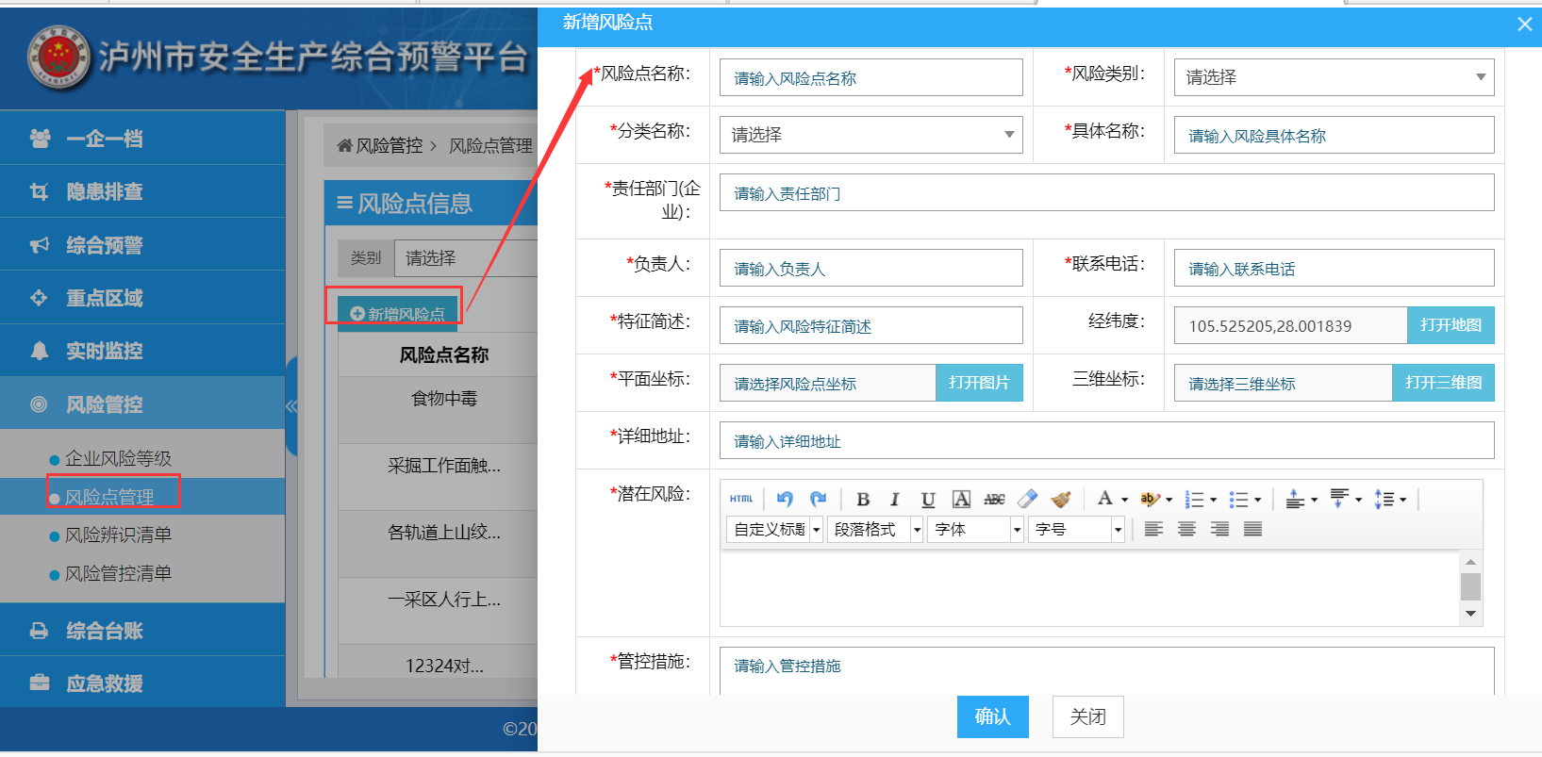

第二步：评估分级风险。在第一步辨识的风险点列表中，逐条点击“添加辨识清单”，如图2；在弹出的页面中，对该风险点行等级算法进行选择，接着进行风险评估，然后明确该风险点的开始时间、结束时间，如图3，最后先后点击“确定”、“保存”，自然就形成了“风险辨识清单”。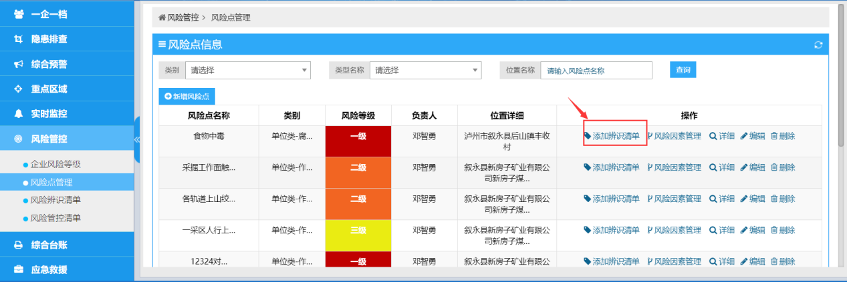

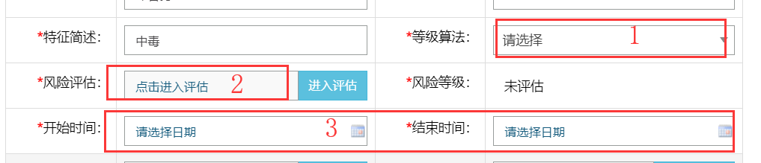

第三步：对风险进行管控。在第一步形成的风险点列表中，点击各风险点对应的“风险因素”，在弹出页面中，点击“新增风险因素”，输入该条风险点名称，点击确定。然后对“风险项目”进行管理，明确管控级别、责任单位及责任人、确定管制措施及应急措施等，最后点击保存，自然就形成了“风险管控清单”。

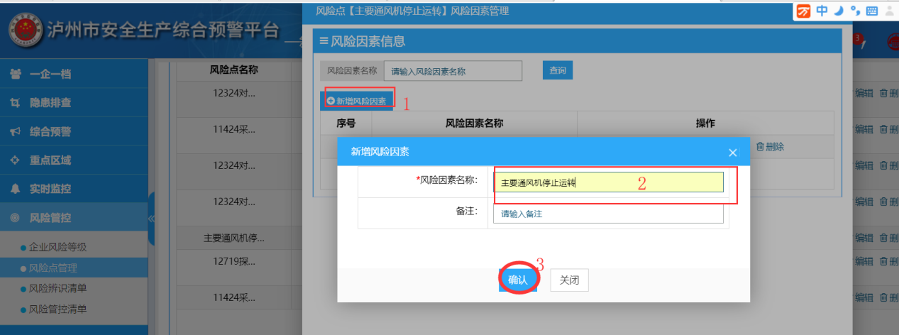

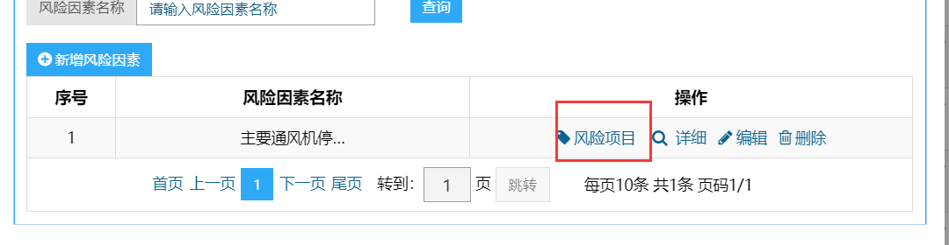

（三）城市风险。由政府部门管控并在预警平台填写，程序也是辨识、评估、分级、管控几个程序。最后在预警平台填报。

※企业注册后2个月，没有任何风险点信息，将出现提示性预警。

三、隐患排查治理

1.省安办每季度向市州通报全省隐患排查情况。内容包括企业自查自报率(泸州低于全省平均水平)；重大危险整改率（低于全省），一般隐患整改率（低于全省）；隐患排查制度上传和隐患排查清单编制（清单编辑率低于全省），制度、清单这2项指标，目前只能在四川省隐患排查系统上报；监督检查和绩效评估（低于全省）。从以上可看出，泸州隐患排查专项工作，多项指标低于全省平均水平。

2.预警平台“隐患排查知识”收录了国家安监总局编制的70多个行业、领域的隐患排查通用标准，企业可下载列表全面检查，防止检查漏项。隐患排查清单怎么编制？

《四川省安全隐患排查治理体系建设基本规范》（川安办〔2017〕79 号）要求，［隐患排查企业清单］生产经营单位应结合所属行业的安全隐患 排查标准、指南，制定符合本单位实际的隐患排查清单，明确排查事项（内容）、周期、治理要求、责任单位及人员，形成“一企一清单、 一车间一表格、一岗一对照卡”，作为单位、车间、班组、岗位隐 患排查依据，并及时对隐患排查清单进行修订完善。

3.隐患排查要经常开展，除现场隐患，还包括管理方面隐患。一般隐患每月至少填报一次，重大隐患随时填报。注意填报时间与整改时间设定。

《安全生产事故隐患排查治理暂行规定》（安监总局令第16号）**第三条，**　“本规定所称安全生产事故隐患（以下简称事故隐患），是指生产经营单位违反安全生产法律、法规、规章、标准、规程和安全生产管理制度的规定，或者因其他因素在生产经营活动中存在可能导致事故发生的物的危险状态、人的不安全行为和管理上的缺陷”。目前多数企业隐患排查成果只有物的不安全状态，鲜有人的不安全行为和管理上的缺陷。

4.企业自查隐患及各级监管部门执法检查隐患，要分别建立台帐，并在预警平台或四川省隐患排查治理系统录入（其中在预警平台注册企业只在预警平台录入，每天会定时自动对接到省隐患排查系统）。

5.排查出的隐患要按“五落实”要求开展治理，并落实闭环管理。

※企业连续2个月未填报隐患排查治理信息，将出现提示性预警。

四、重大危险源

《危险化学品重大危险源辨识》（GB18218-2009），2009年3月31日发布、 2009年12月1日实施。本标准代替GB18218-2000《重大危险源辨识》。

“本标准适用于危险化学品的生产、使用、储存和经营等各企业或组织”。也就是说，目前说的重大危险源，是特指危险化学品重大危险源，是指具有危险化学品物质并达到一定数量，才是重大危险源。目前我市所有加油站均没有重大危险源，煤矿井下无重大危险源，白酒属于食品不是危险化学品因此也不可能是重大危险源。

但个别工矿商贸行业的建材企业（如武骏玻璃等），普通监管行业中的民爆生产或使用企业等，是有重大危险源的。煤矿、非煤矿山等企业，目前已看不到重大危险源模块了。

《危险化学品重大危险源监督管理暂行规定》（安监总局令第40号），明确了危险化学品重大危险源的辨识、评估（分为1、2、3、4级）、登记建档、备案、核销及其监督管理。

在泸州预警平台软件使用过程中，对重大危险源模块按GB18218-2009进行了重大修改调整，因此，原有30家左右企业填报有重大危险源的企业，需重新填报。

五、危险作业、关键作业

《安全生产法》第四十条明确：“生产经营单位进行爆破、吊装以及国务院安全生产监督管理部门会同国务院有关部门规定的其他危险作业，应当安排专门人员进行现场安全管理，确保操作规程的遵守和安全措施的落实”。也就是，危险作业，现场管控不严格，是很容易出安全事故的。

目前，国家层面尚未有比较完善系统的危险作业目录。四川省安全监管局2007年曾印发《四川省生产经营危险作业目录（一）》，该目录除煤矿等个别行业外，已相对比较完善。泸州预警平台预设的危险作业种类，在省目录的基础上，调整了煤矿行业危险作业种类，当然后续可根据企业需求继续完善。需强调的是，各危险作业种类，都是行业规程、标准明确规定要采取相关安全技术管理措施的，如危化8大危险作业、煤矿的瓦斯排放、巷道贯通、启封密闭、过断层等等。

目前，预警平台在该模块设计了：危险作业地点登记（含预防措施）、企业内部的审批（含应急措施等）、危险作业管理制度等内容。

六、教育培训

《安全生产法》第十八条第（三）款明确：组织制定并实施本单位安全生产教育和培训计划，是企业主要负责人安全职责之一。

第二十五条： 生产经营单位应当对从业人员进行安全生产教育和培训，保证从业人员具备必要的安全生产知识，熟悉有关的安全生产规章 制度和安全操作规程，掌握本岗位的安全操作技能，了解事故应急处理措施，知悉自身在安全生产方面的权利和义务。未经安全生产教育和培训合格的从业人员，不得上岗作业。（任何企业培训是强制的）

生产经营单位应当建立安全生产教育和培训档案，如实记录安全生产教育和培训的时间、内容、参加人员以及考核结果等情况。（教训及考核要建档）

     第二十六条： 生产经营单位采用新工艺、新技术、新材料或者使用新设备，必须了解、掌握其安全技术特性，采取有效的安全防护措施，并对从业人员进行专门的安全生产教育和培训。（强调“四新培训”）

《生产经营单位安全培训规定》，2006年1月17日国家安全监管总局令第3号公布，2013年8月29日国家安全监管总局令第63号第一次修正，2015年7月1日国家安全监管总局令第80号第二次修正。对企业安全培训工作进行了更为详细的要求，比如明确培训学时规定等。

※本部分的核心填报内容是企业培训计划、培训方案和培训记录。每年3月、6月、9月末，分别未上传年度培训计划、未上传培训方案、未的培训记录，将先后出现提示性预警。

七、设备设施

《安全生产法》第三十三条、三十四条对生产经营单位安全设备管理有明确要求。如生产经营单位必须对安全设备进行经常性维护、保养，并定期检测，保证正常运转。维护、保养、检测应当作好记录，并由有关人员签字；特种设备经具有专业资质的检测、检验机构检测、检验合格，取得安全使用证或者安全标志，方可投入使用。

如果一个企业安全设备较多，在平台上反映主要设备及需要第三方周期强制检测设备即可。安全监管部门或行业主管部门最关注的是强检设备是否按规定周期开展检测，检测是否合格。电梯、压力容器、危险物品容器及运输工具、防雷设备（特别是危化企业）、部分矿山井下设备等是需要周期强检的。

※企业强检设备检测不合格或未按规定同期检测，平台将对设备信息进行预警或报警

八、消防安全

本模块本属于设备设施范畴，但目前将其单例了，内容包含消防设备、防雷两部分设备设施的台帐登记、检测管理和检测记录。

九、职业卫生

相关的法律法规依据主要有《职业病防治法》、《工作场所职业卫生监督管理规定（安监总局令第47号）。

本部分核心填报内容是职业危害申报（每年申报）、职工健康监护档案（涉及体检）、职业健康培训。

十、应急管理

1. 生产经营单位要按照《生产安全事故应急预案管理办法》（安监总局88号令）编制应急预案，按规定的“五要件”向监管部门备案。“五要件”：一是企业风险评估报告，二是应急资源调查报告，三是编辑并评审的应急预案文档，四是预案评审或论证（第三方或专家参与）报告文档，五是备案申请表（全国统一表格）。

2.加强岗位应急培训，提高逃生救生技能。

3.企业应急资源。一是企业端添加的应急救援队伍，必须是企业自己的专职救援队伍，对兼职队伍或协议队伍，不要添加；二是应急救援专家，必须是市、区县安委会或行业主管部门发文明确可以聘用的专家，企业自己不要想当然随意添加专家；三是救援装备物资，添加主要的装备或物资。总之，企业端添加的救援资源，在紧急情况时，政府应急救援可能征用的应急资源。

4.定期开展应急演练和应急处置评估工作，提高应急的实战性。包括演练计划、演练记录、演练总结。

※企业注册半年后未上传预案、或每年未开展应急演练（提示时间是三季度末），平台将出现预警或报警信息。

十一、【一企一档】部分业务子模块

（一）安全投入

《安全生产法》第十八条第（四）款明确：保证本单位安全生产投入的有效实施，是生产经营单位主要负责人职责；第二十条明确：生产经营单位应当具备的安全生产条件所必需的资金投入，由生产经营单位的决策机构、主要负责人或者个人经营的投资人予以保证，并对由于安全生产所必需的资金投入不足导致的后果承担责任。

安全费的提取使用，国家财政部、国家安监总局联合印发有《企业安全生产费用提取和使用管理办法》（财企〔2012〕16号）文件。

根据财企〔2012〕16号文件，煤矿、非煤矿山是按月产量逐月提取；危化品生产及存储企业、交通运输企业、机械制造企业、冶金等企业，以上年度实际营业收入为计提依据；建设工程施工企业以建筑安装工程造价为计提依据。财企〔2012〕16号文件同时明确了安全费使用范围，企业可对照使用范围统计。

【安全保险】作为一个企业，在工伤保险、企业安全责任保险、其它商业保险，应至少有一种；目前，国家已取消安全风险抵押金制度，正在高危行业试点推进企业安全责任保险。企业根据自己的购买的保险情况填写。

※安全投入、安全保险在“一企一档”业务模块中。企业注册后一段时间，未填报安全投入、安全保险，平台将出现预警或报警信息。

（二）企业人员管理

企业一线生产作业人员（包括管理人员和普通员工），均应逐个登记，1人就是1个独立数据信息，个体人员信息将关联安全培训和职业卫生管理模块。如果在“企业人员管理”子模块中不预警录入人员信息，在安全培训模块中无法登记培训人员。

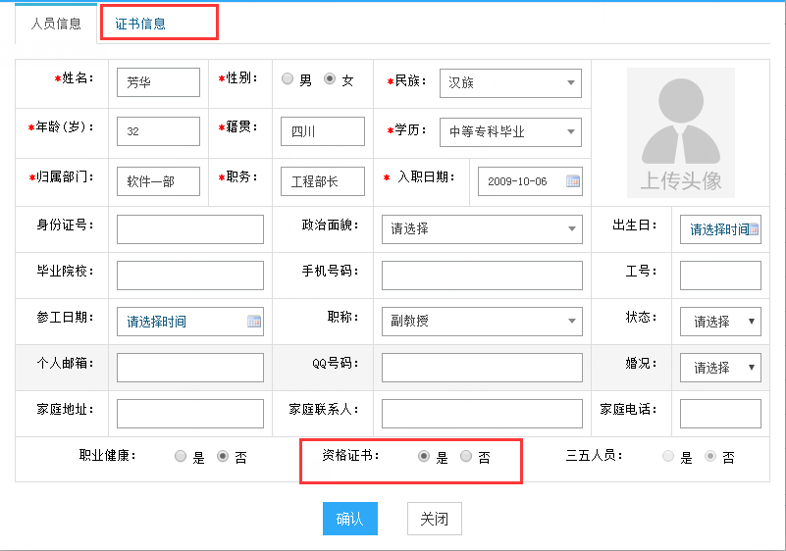

如上图，填好人员信息后，如果本企业存在职业危害因素且该人员属于接触职业危害因素人员，在上图左下方点击“是”，以关联后面的【职业卫生】中的【职工健康监护档案】子模块。如果该人员是主要负责人、安全管理人员或特种作业人员“三项岗位”人员，涉及个人资格证书，则要选择上图方红框内“是”，页面上方就会弹出“证书信息”新页面，继续完善人员证书信息。如果是煤矿企业，人员属于“五长”、“五科”或“五队”人员，选择上图右下方 “是”，就会弹出“三五人员信息”页面，在弹出页面完善“三五人员”有关信息。

（三）企业厂区图

企业厂区图是便于监管人员网上查看企业静态生产经营场所布置图，同时也是企业在隐患排查、风险点管控登记过程中，需要将隐患点、风险点具体位置在相关图纸中确定一个具体点位。

企业厂区图可以上传多张，对于企业一些管理方面的隐患，可以将隐患点落到办公场所。对于交通运输等特殊经营企业，由于车、船是动态的，可以将车或船按分公司或单独运输工具，绘制管理网络示意图，将隐患点或风险点落到分公司或某车船上。

企业三维图、企业全景图。该两图是软件单位无人机拍摄制作加工的，除少数重大危险源生产企业外，其它企业均没有，无需理会。

（四）企业停产申报

企业因市场行情不好、投资不足等原因，需要较长时间停产或停建的，则在预警平台向监管部门申请停产审核，乡镇或企业直属监管部门及时审核（本质上告知性备案），监管部门同时应在“企业状态栏”修改企业状态为“停产”，停产期间不会出现新的预警、报警提示信息。

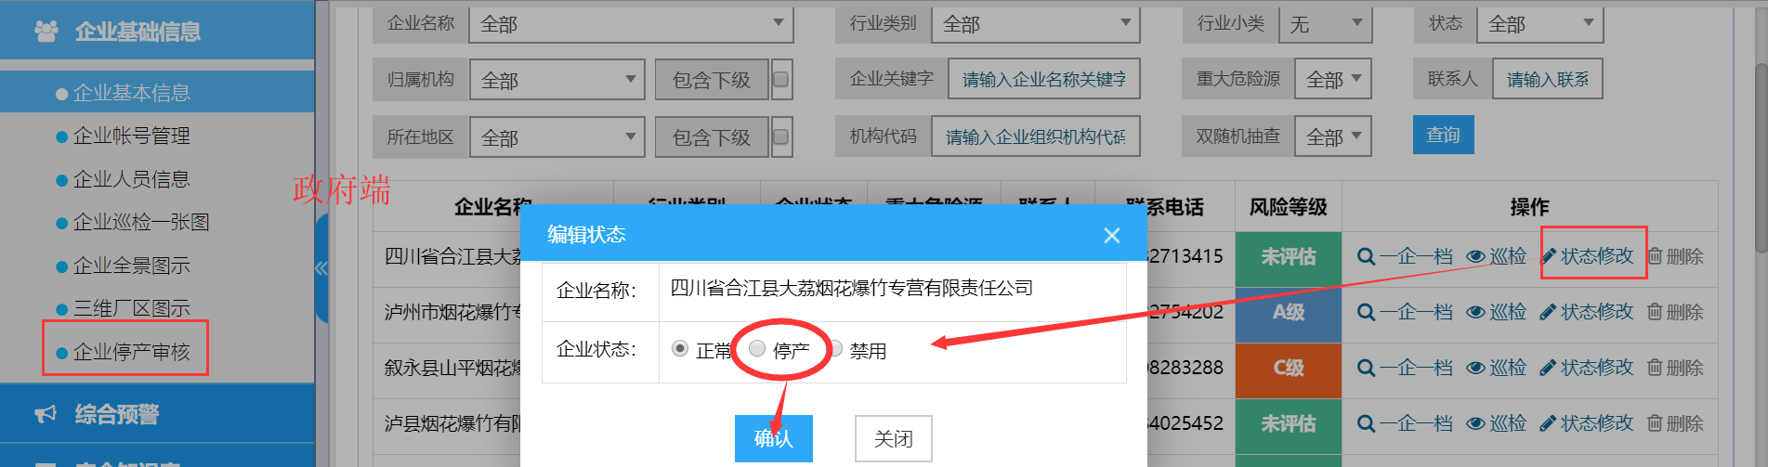

十二、企业注册审核

（一）步骤

1.找出待审核企业，如下截图

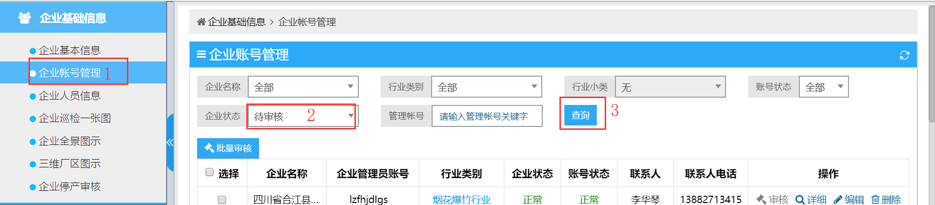

2.逐个编辑待审核企业，如下图

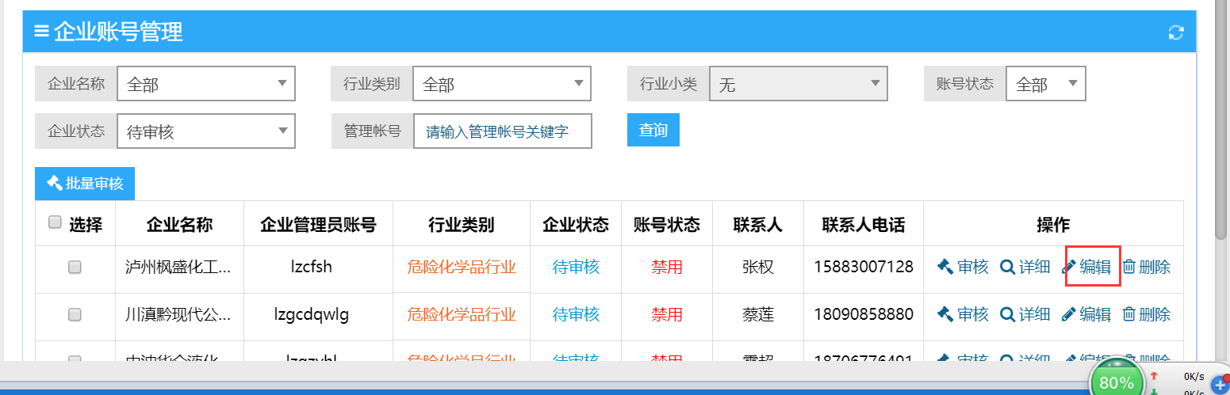

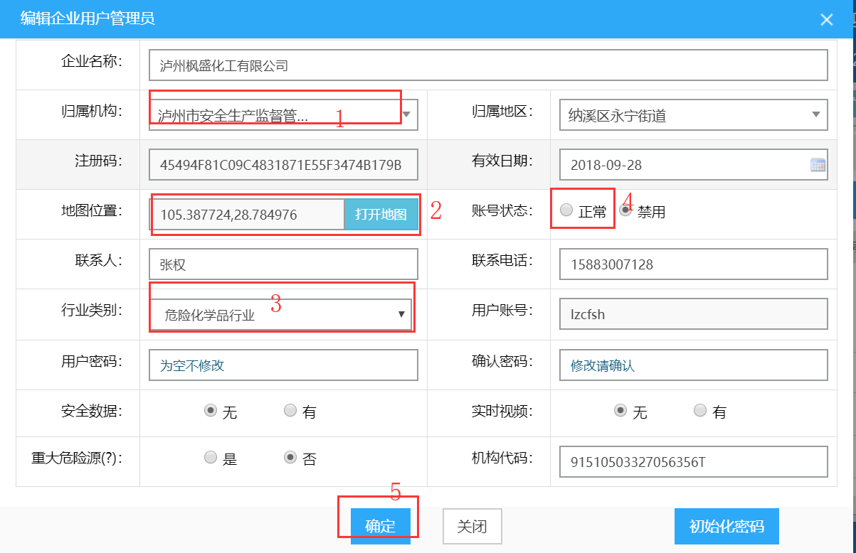

分别审核企业归属机构、企业地理位置、企业行业类别是否准确，如果有误则修改；“有”、“无”安全数据或，是指预案平台是否采集并连接企业自动控制系统数据；然后将企业帐号状态调整为“正常”，点击“确定”，完成编辑。

归属机构必须是有监管权限的最下级单位，如民营企业是乡镇（街道或园区）。

3.批量或逐个审核通过或不通过。如下图：

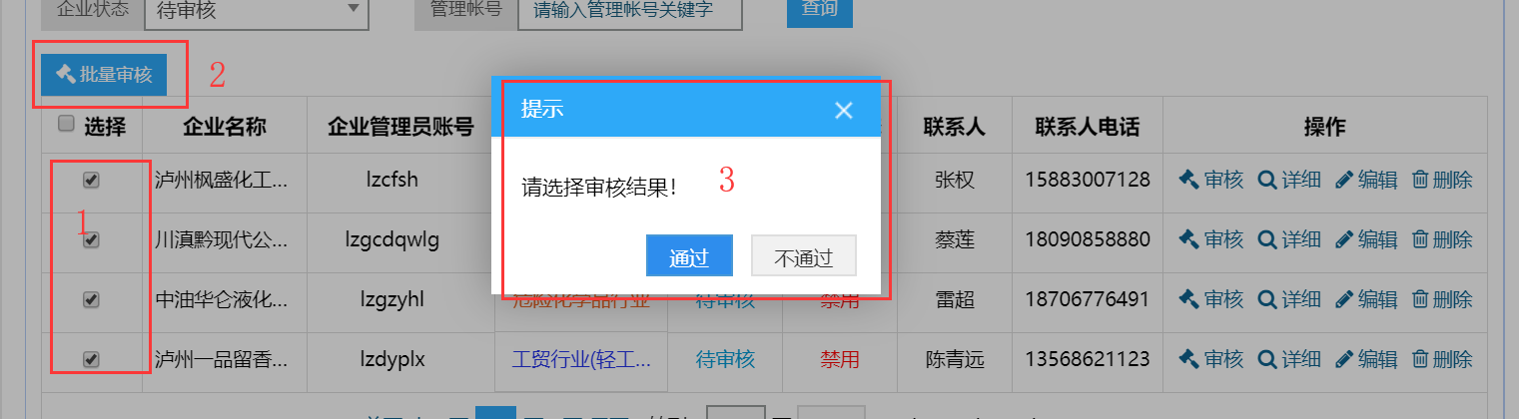

对危化纯票据交易企业，或规模太小且不需安监部门办理安全许可证的企业，不要让其注册进来。因为这类企业进来也是“僵尸”企业，没有意义。

4.审核不通过企业，在企业基本信息栏中找出该企业，予以删除。

十三、安委会成员单位管理

（一）分配相关单位监管企业及分配帐号

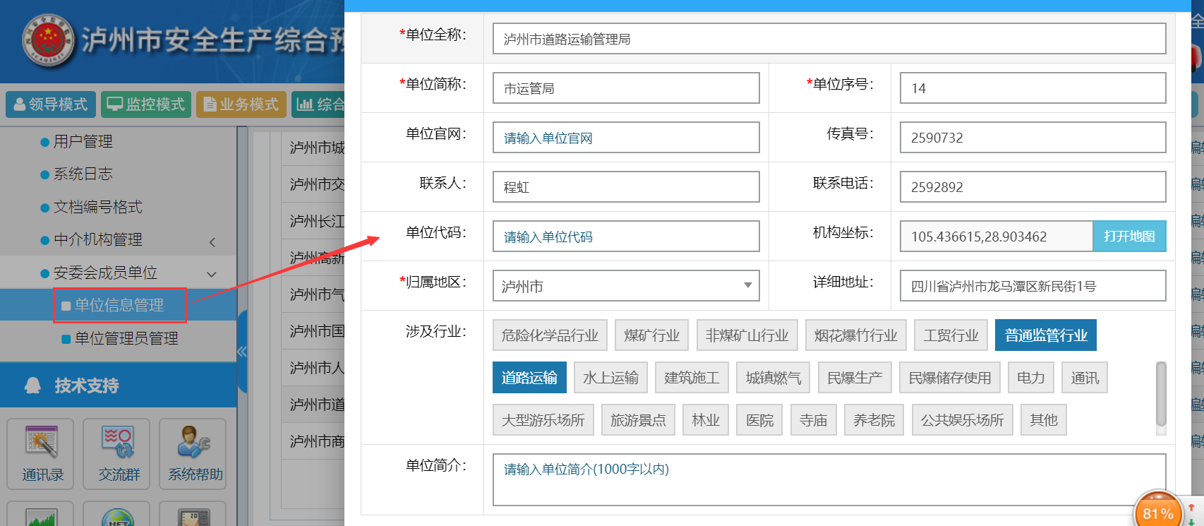

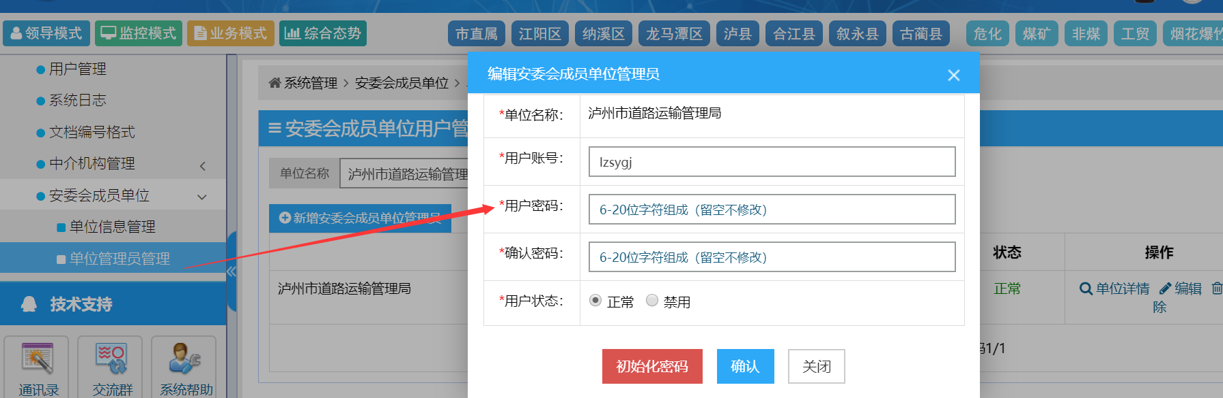

（二）督促安委会按菜单提供日常监管信息动态

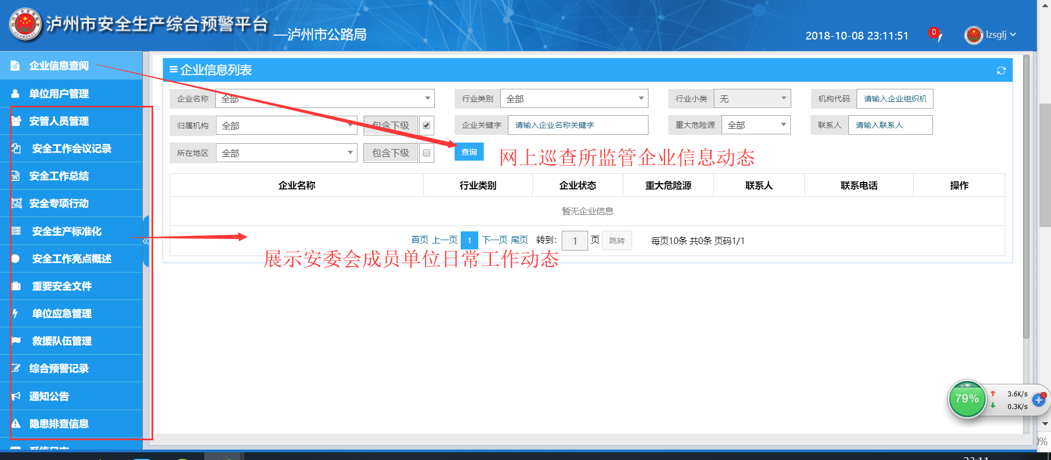

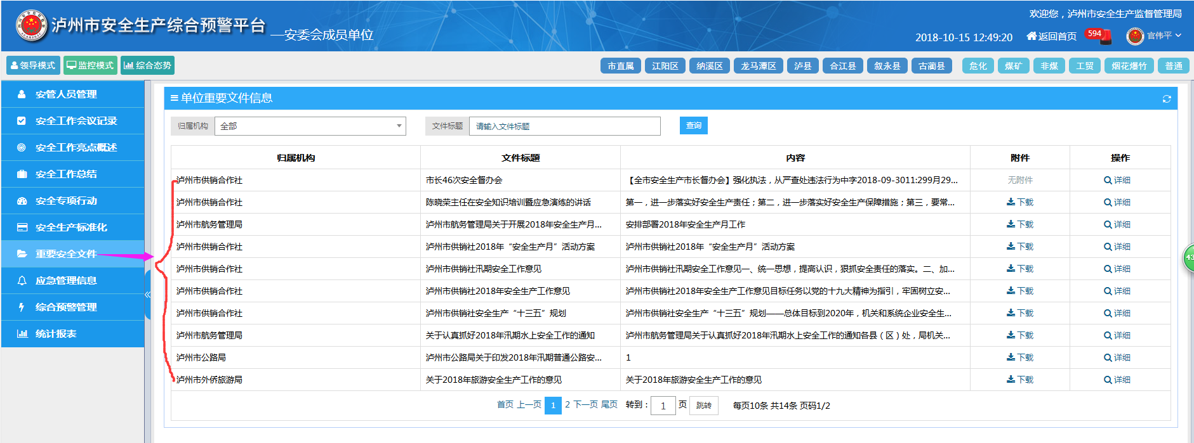

十四、向有关单位网上传送文件

市、县安监部门可下级监管机构、同级安委会成员单位、监管企业，三类单位整体发送文件。但目前需向三类单位推送文件时，需要发送三次（一次一类单位）。通过预警平台发送文件优势是，可在预警平台查看拟接收文件的单位是否收取文件、何时收取文件、何文收取文件。

十五、安全知识库等查询

各级各类用户，均可在预警平台【安全知识库】查询、下载平台已上传共享的法律法规、标准规程规范、重要文件等文档。市、县安监部门业务科、股室人员，也可在预警平台上传新增共享文档资料。

本文档前面提到的法律法规、标准规程规范、重要文件，在预警平台【安全知识库】均可查阅。